Міністерство освіти і науки україни

ЗАПОРІЗЬКИЙ НАЦІОНАЛЬНИЙ УНІВЕРСИТЕТ

Математичний факультет

КАФЕДРА ПРОГРАМНОЇ ІНЖЕНЕРІЇ

Дисципліна «Емпіричні методи програмної інженерії»

Лабораторна робота № 5

Виконав: студент гр. 6.1219-2

Кабанов Костянтин

Перевірив: Викладач

Кривохата А.Г.

Запоріжжя

2022

**Мета:** засвоїти основні підходи до побудови нейронних мереж засобами Python.

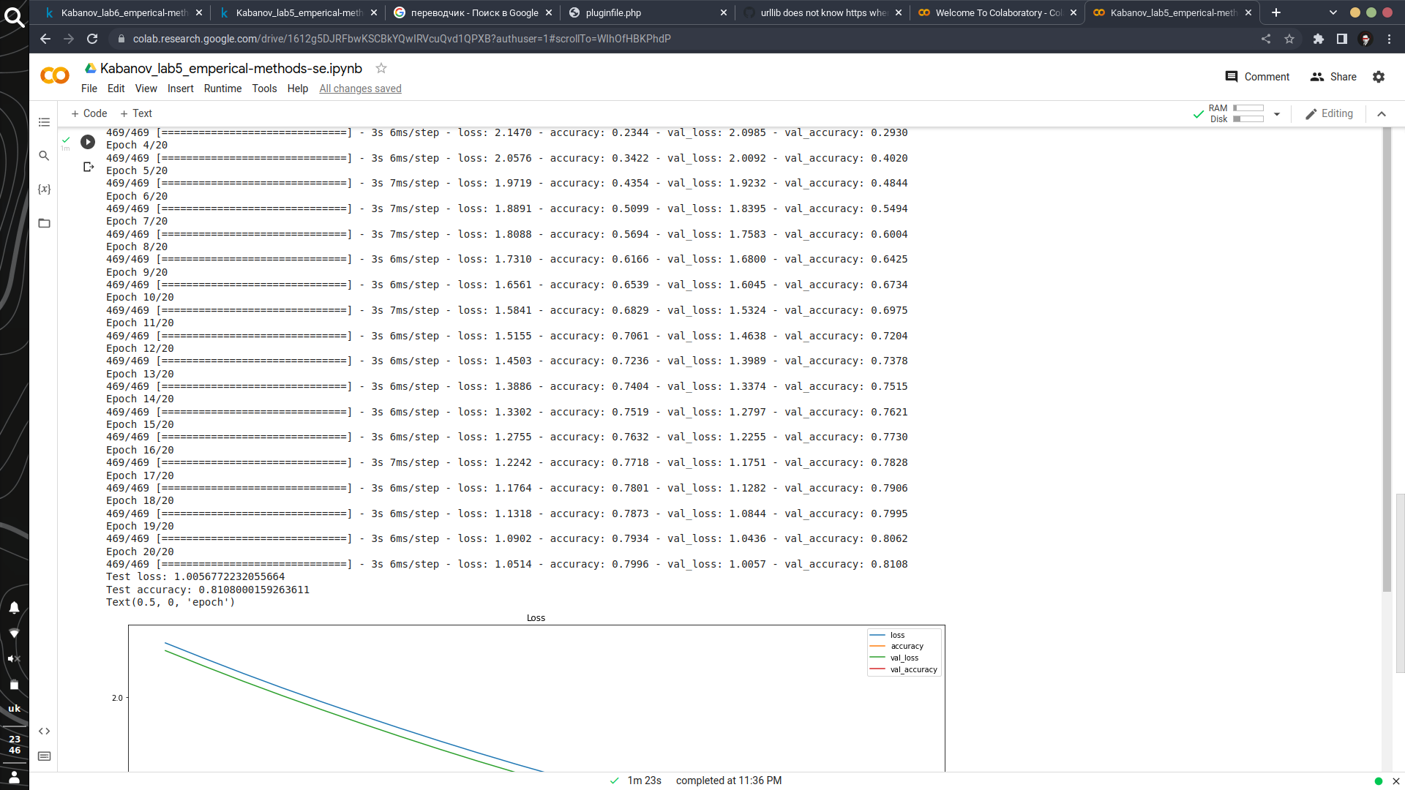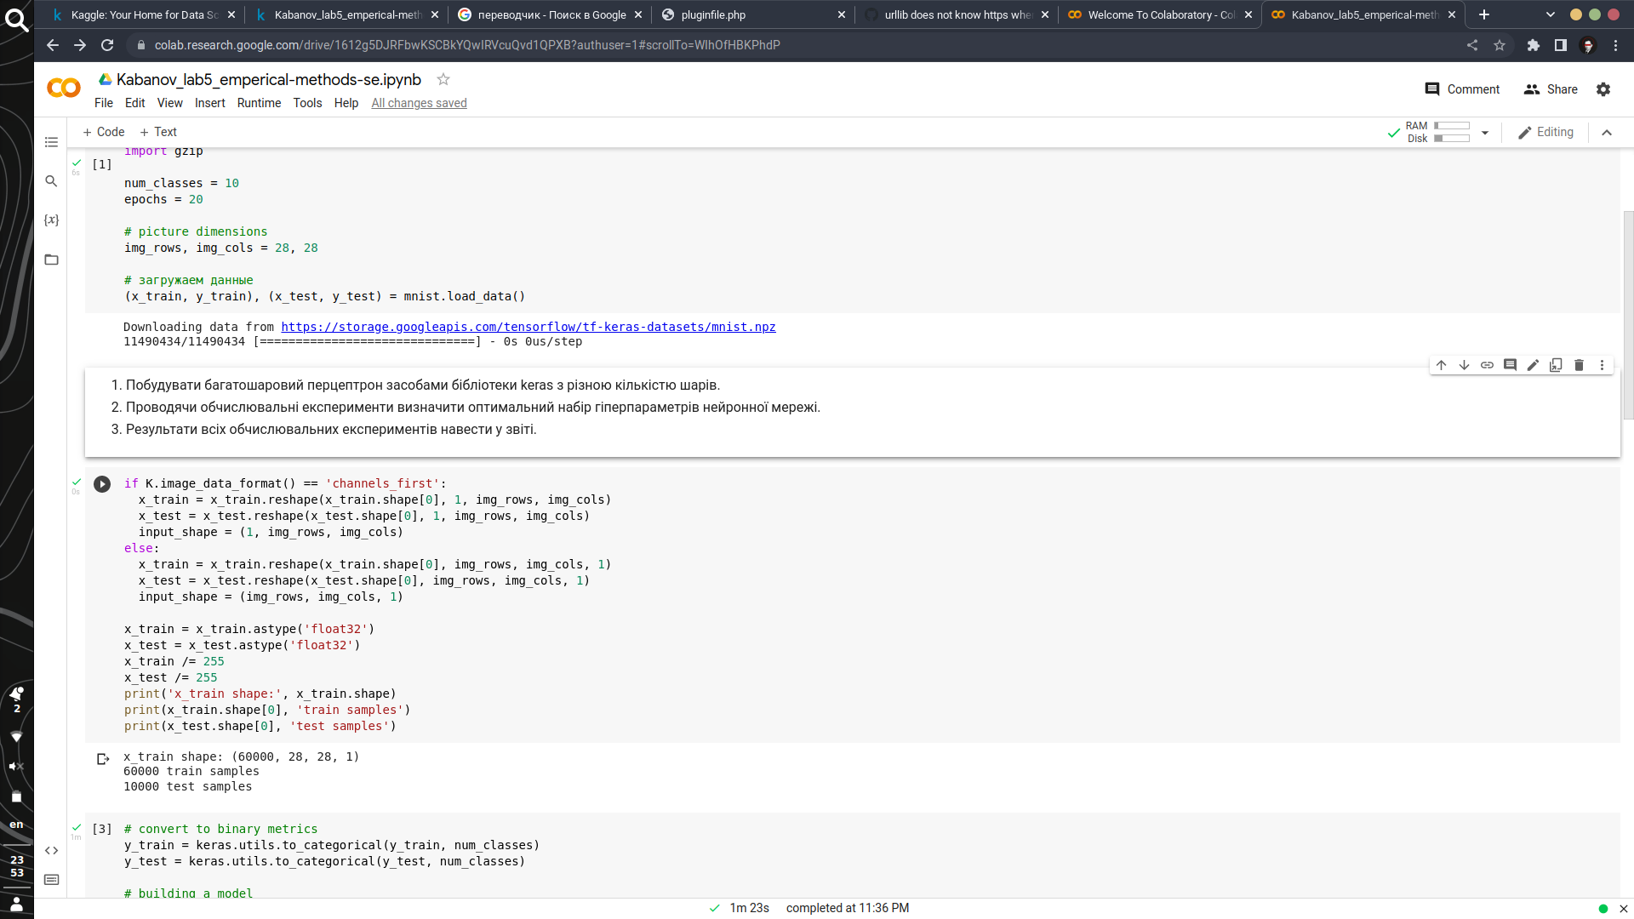

**Посилання на код та розв’язок програми:**

**https://colab.research.google.com/drive/1612g5DJRFbwKSCBkYQwIRVcuQvd1QPXB?usp=sharing**

[**https://github.com/Constantijne/empirical-methods-se**](https://github.com/Constantijne/empirical-methods-se)

Контрольні запитання

1. В чому різниця функцій активації для задач регресії та класифікації?
2. Структура штучного нейрону.
3. Що таке гіперпараметри нейронної мережі?

Відповіді

1. Функция активации определяет выходное значение нейрона в зависимости от результата взвешенной суммы входов и порогового значения.
2. вузол штучної нейронної мережі, що є спрощеною моделлю природного нейрона. Математично, штучний нейрон зазвичай представляють як деяку нелінійну функцію від єдиного аргументу — лінійної комбінації всіх вхідних сигналів. Цю функцію називають функцією активації або функцією спрацьовування, передавальною функцією. Отриманий результат посилається на єдиний вихід. Такі штучні нейрони об'єднують в мережі — з'єднують виходи одних нейронів з входами інших. Штучні нейрони та мережі є основними елементами ідеального нейрокомп'ютера
3. це обчислювальні системи, натхнені біологічними нейронними мережами, що складають мозок тварин.